ГБОУ «Валуйская общеобразовательная школа-интернат»

4 – 8 классы
Коррекционная неделя «Я не волшебник, я только учусь…»

Учителя:
Жилкина Е.С., Чумаченко Т.А.,
Толстых Е.А., Сотникова С.А.,
Федосеев А.В.

Апрель, 2015 года

ЦЕЛИ:
закреплять у обучающихся теоретические и практические знания и умения, полученные на уроках коррекционного цикла;

развивать долговременную память, творческое воображение, мелкую моторику рук, пантомимические навыки, гибкость и выразительность движений, совместную работу руки и глаза, ориентировку в малом пространстве, восприятие предметов и сюжетных изображений, точность глазомера, совместную работу руки и глаза, коммуникативные навыки;

воспитывать взаимовыручку, умение работать в коллективе, положительное отношение к труду.

ОБОРУДОВАНИЕ:
Крупа, пазлы, счётные палочки, ребусы, кроссворды, линейки, карандаши простые, цветные, фломастеры, ножницы, ножовка, гвозди, шурупы, шуруповёрт, клещи, отвёртки.

Ход мероприятия:

I.Вводная беседа.
Сегодня мы с вами будем путешествовать по Королевству труда и коррекции.
На каждой станции вас ждут мудрецы, которые будут давать вам практические задания из различных областей труда и коррекции.
Для этого необходимо разделиться на две команды.

II. Изучение маршрута.
Участникам раздаются маршрутные листы и ведущий вместе с участниками проговаривают порядок посещения станций.

III. Работа по станциям.

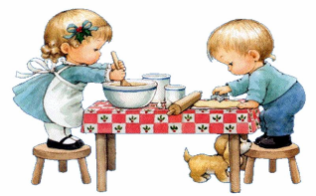

Задание 1.
Обведите цифру правильного ответа.
Человеку нужно питаться для того, чтобы:
1. Поддержать жизнь, здоровье, работоспособность.
2. Утолить голод или поправиться.
3.Так считают взрослые.

Доброкачественное яйцо можно определить:
1. По вкусу.
2. Методом просвечивания.

Яичница-глазунья – это
1. фаршированное яйцо.
2. Яйцо, сваренное вкрутую.
3. Жареное яйцо с целым желтком.

Для нарезки хлеба необходим инвентарь:
1.Противень.
2. Формочки.
3. Нож, разделочная доска.
4. Тарелка.

В оформлении бутербродов лишнее:
1. Хлеб.
2. Масло.
3. Молоко.

К бутербродам не относиться:
1. Канапе.
2. Сандвичи.
3. Пирожное.

Задание 2.
«Собери крупу».
Кто больше переложит риса из тарелки в пузырек за 2 минуты.

Задание 3

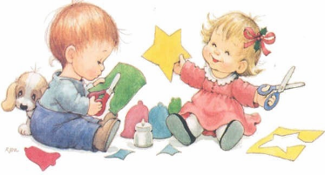
1. Мини-викторина.
1. - Что мы называем мимикой? (Мимика – выражение лица).
2. - Что такое пантомимика? (Пантомимика – движения всего тела).
3. - А как называются движения руками, кивок и поворот головы, плеч, движение туловища? (это жесты).
4. - Что такое пиктограмма? (Упрощённое изображение лица).
(за каждый правильный ответ – 1 балл)
5. - Назовите и изобразите все эмоции, которые знаете.
1. Страх
2. Злость
3. Любовь (влюбленность)
4. Радость
5. Смирение
6. Раскаяние, угрызение совести
7. Плач
8. Стеснение, смущение
9. Раздумье, размышление
10. Презрение
11. Равнодушие

12. Боль

13. Сонливость

14. Прошение (вы кого-то о чем-то просите))
15. Печаль
15. Удивление
17. Интерес, любопытство
18. Усталость
19. Вина
20. Удовольствие.)
Сколько эмоций назвала команда, столько и заработала баллов. 1 эмоция – 1 балл.
2. МИНИ-ИСТОРИЯ (ПАНТОМИМА)(ДЛЯ ДВОИХ)
Задание: Разыграть без слов следующие ситуации:
- Один читает газету, смеется, другой подглядывает.
- Двое едут в общественном транспорте. Один сидит, другой стоит и хочет, чтоб сидящий уступил ему место, а сидящий делает вид, что не замечает его.
- Двое сидят за столом и кушают. Один угощает, а другой не хочет есть какое-нибудь блюдо, он и выплюнуть его пытается, пока другой не видит, и ему в тарелку переложить и т.д.
(ДЛЯ ВСЕХ)
- Вы включили телевизор. Показывают какой-то «ужастик». Вам страшно. Вы закрываете глаза. Потом переключаете на другую программу. Там показывают что-то смешное. Переключаете снова. Там показывают футбол. Вот забили гол. Ура! Изображайте ваши эмоции. Переключаете опять. Здесь идет какой-то неприличный фильм, вам и смотреть-то стыдно. Еще один канал – здесь что-то скучное, вы засыпаете.
- Пишете письмо.
- Ешьте вкусное, потом от него тошнит.
- Рассматриваете картины на выставке, пытаетесь незаметно отколупнуть краску.

3. Игра – пантомима: «СМЕХОПОЛИКЛИНИКА»
(Раздается каждой команде карточки с заданием)
Задача игроков – как можно смешнее и интереснее воспроизвести поведение указанного в карточке доктора. Для достижения цели разрешается использовать все виды пластики, речи и мимики.
В задании записывается, что надо показать окулиста, хирурга, стоматолога. Группам предстоит воссоздать ситуацию в этом кабинете без использования речи, но озвучив, например, звуки бормашины, стоны больного и прочую специфику. Естественно, что озвучивать должны те, кто не участвует в сценке.
4. Конструктор.
Дано слово: Удовольствие.
Задание: Необходимо образовать новые слова из букв, входящие в данное слово. Буквы можно повторять.
Сколько слов составлено, столько баллов и получают команда.

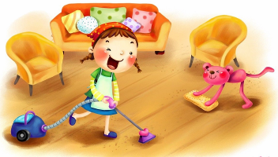
Задание №1 ЗАГАДКИ

ВОТ НАШ ДОМ - МЫ В НЕМ ЖИВЁМ!

1. У стены висит гармошка,
Звуков нам не подаёт.
Только греется немножко
-От нее тепло идёт. (Батарея.)
2. Дождик льёт из лейки прытко
По головке, по спине,
По рукам и по ногам...
Как приятен дождик нам! (Душ.)
3. Захотел яйцо поджарить,
Костер не вздумай разводить.
Приготовит все и сварит
- За газ лишь нужно заплатить.
В хозяйстве без нее нельзя.
Обеду спутница она. (Плита)
4. Чиркни палочкой о бок,
Загорелся огонёк.
Только здесь нужно уменье
И от взрослых разрешенье.
Бывают с ними шутки плохи -
Все выгореть может до крохи. (Спички.)
5. Четыре у меня ноги,
А на мне пироги.
Здесь стоит чай.
Кто же я? Поскорей отвечай. (Стол.)

6. Как зовется эта тётка?
Дырки-зубы у неё.
Овощам чесать бока
Начинает с высока. (Терка, овощерезка.)
7. По плите шагает он,
С носом длинным» будто слон.
Бурно в нём вода кипит:
Чай готов, идите пить! (Чайник.)
8. Бел песок лежит в посуде.
Он всегда так нужен людям.
Чай без этого песка
-Ни туда и ни сюда. (Сахар.)
9. С бергамотом и жасмином,
Может быть он даже с тмином.
Вкусный, ароматный,
Пить его приятно. (Чай.)
10. Есть главное помещение:
Здесь чай дают и угощение.
Светские ведут разговоры,
Игры устраивают и споры.
Как правило, всем оно нравится,
Кто скажет, как называется? (Гостиная; зал; комната для приема гостей.)

НАШИ ПОМОЩНИКИ
1. Пляшет и хлопочет,
Убрать мусор хочет.
Чистоту наводит он,
Образцовым будет дом. (Веник.)
2. По гвоздям я крепко бью,
В деревяшку их вобью.
Сам я тоненький, худой,
Но с большою головой. (Молоток.)
3. Робот бегал, завывал,
Пыль всю всасывал, глотал,
Грязных мест не оставлял,
Мусор всюду собирал. (Пылесос.)
4. Плыву по белой простыне,
Жар большой стоит во мне.
Складочки расправлю,
Марку свою славлю. (Утюг.)
5. Дядя Холод в нем живёт,
Продуктам мерзлоту даёт.
Дом такой необходим -
Все удобства в кухне с ним. (Холодильник.)
6. Рано утром он трещит,
Просыпать он не велит.
То визжит, то заворчит,
Во все горло закричит.
Пунктуальней он, друзья.
Знай, опаздывать нельзя! (Будильник.)
7. Поливалка заливала
Клумбу круглую дождём.
Но откуда дождик лился,
До сих пор мы не поймём. (Лейка.)
8. Зубы острые, большие
Убирают все, гребут:
В кучи мусор собирают
И порядок наведут. (Грабли.)

Задание № 2
За одну минуту написать название овощей и фруктов.

Задание №3

Ребусы
 | 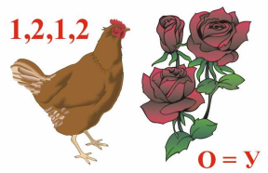
 | 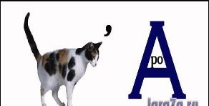
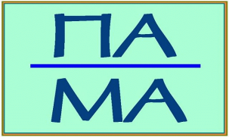

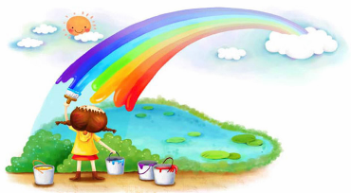

1.«Раз, два, три- быстро пазлы собери!»
Каждому обучающемуся выдаются пазлы в разобранном и смешанном виде. Предлагается составить целое изображение картинки.
При подведении итогов учитывается время, затраченное командой (секундомер останавливается после того, как задание выполнят все участники команды), а также правильность выполненного задания.

2 «Составь фигуры»
Участникам команды выдаются наборы счетных палочек.
Выложить:
- Геометрические фигуры
- Буквы алфавита и цифры
- Виды транспорта
- Растения и животных
- Схематические изображения людей
- Предметы быта.
При подведении итогов учитывается: количество выполненных фигур, правильность их схематических изображений, разнообразие предложенного материала

3. «Чья цепочка длиннее?»

За отведенное педагогом время (3 минуты) каждый участник команды должен составить из пластиковых колечек при помощи зажимов цепочку. По окончании , все цепочки членов команды соединяются в одну, после чего измеряется длина выполненной цепочки.
Побеждает та команда, которая составила более длинную цепочку.

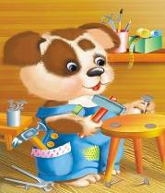

Выполнение технологических операций
Практические задания

Задание | оценка
- Выполнить разметку детали под прямым углом.
- Отпилить заготовку по линии с помощью пилы.
- Отрезание заготовок с помощью ножниц.
- Соединить детали с помощью гвоздей.
- Соединение с помощью саморезов шуруповертом и отверткой.
- Разборка соединений с помощью клещей
- Разборка соединений с помощью шуруповерта и отвертки

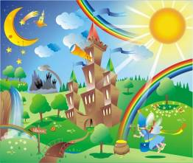

“Дорисовывание”.
Инструкция: “Ребята, выполнение задания, которое мы хотим вам предложить, потребует от вас фантазии и воображения. Я раздам вам листы бумаги с незаконченными изображениями различных предметов. Листы абсолютно у всех одинаковы. Вы внимательно посмотрите на них и постарайтесь нарисовать красивый рисунок, не подглядывая к соседу. Вам надо придумать что-то свое, оригинальное, необычное, чего никто другой в классе придумать не сможет. Время рисования 10-15 минут”.
В конце занятия все работы детей рассматриваются, обсуждаются, отмечаются наиболее интересные, оригинальные рисунки. Таким образом, ребята знакомятся и с творчеством своих товарищей, и учатся представлять свои творения, развивая при этом свое воображение и речь.
IV. Итог мероприятия.
Мудрецы держат совет и выявляют по результатам выполненных работ на каждой стации победителя.
Результаты объявляются обучающимся с анализом выполненных заданий на каждой станции.

